云南省楚雄彝族自治州楚雄市2023年中考二模地理试题
一、选择题(共30题；共26分)
从中国空间站视角看地球（如图所示），它不停地旋转，美到令人窒息，读图，结合所学知识完成下面小题。
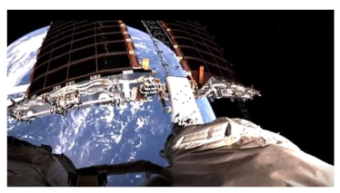
1．（1分）从中国空间站视角看地球，可以清晰地看到地球的形状是（ ）
A．天圆地方 B．倒扣的盘子 C．正方形 D．球体
2．（1分）地球不停地旋转，它的旋转方向是（ ）
A．自西向东 B．自东向西 C．自北向南 D．自南向北
某同学利用铝盒、海绵、蜡烛、水等材料设计了一个模拟地球板块运动的实验（如下图），实验中发现蜡烛加热区的水流上升，两块海绵向左右两侧方向运动。读图完成下面小题。
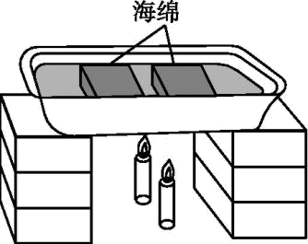
3．（1分） 该实验模拟的板块运动形式为（ ）
A．碰撞 B．张裂 C．挤压 D．下沉
4．（1分） 下列地理现象与该模拟实验原理相似的是（ ）
A．云南大理地震的发生 B．地中海面积不断缩小
C．喜马拉雅山不断升高 D．红海面积不断扩大
读某城市天气预报图，完成下列小题。
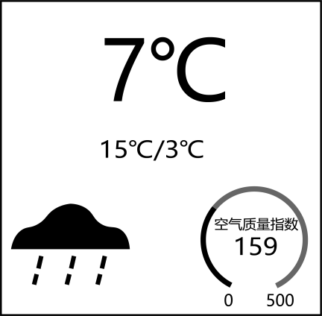
5．（1分）关于该城市天气状况的描述，正确的是（ ）
A．当日最高气温为7℃ B．气温日较差为12℃
C．小雨天气 D．空气质量良好
6．（1分）根据该城市的天气预报判断下列生活指数中不正确的是（ ）
A．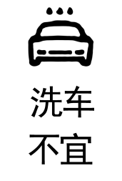 B．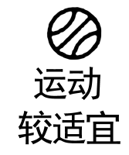
C．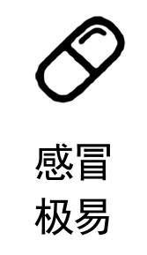 D．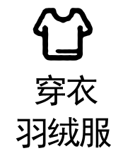
下图为《清明上河图》的苏绣作品(局部)，反映了北宋都城汴梁(今河南开封)的繁华风貌。读图，完成下面小题。
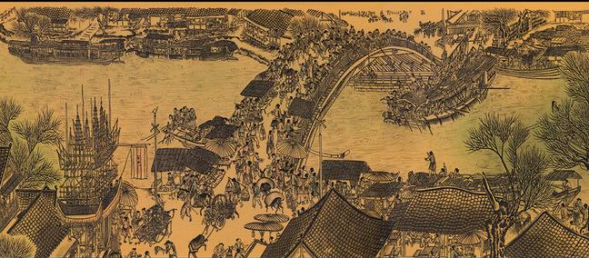
7．（1分）图中所示的聚落类型及判断理由是（ ）
A．乡村，这里有河流 B．乡村，这里以农业生产为主
C．城市，这里以商业活动为主 D．城市，这里的房屋数量较多
8．（1分）由图中景观可推断当时该地（ ）
A．水运发达 B．地势崎岖 C．水流湍急 D．全年少雨
卡塔尔位于亚洲西部的卡塔尔半岛上。读图，回答下面小题。
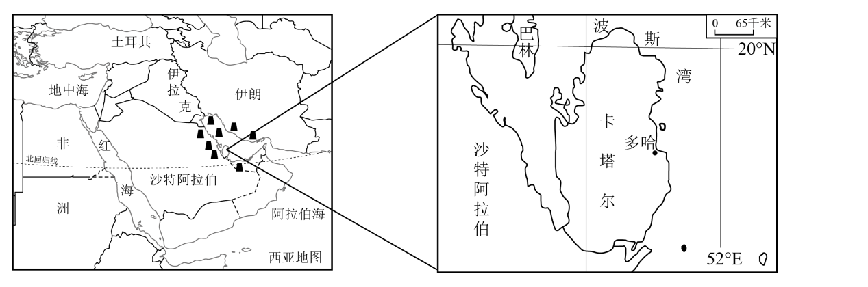
9．（1分）卡塔尔于2022年11月至12月期间举行第22届世界杯足球赛的主要原因是（ ）
A．卡塔尔位于南半球，当地冬季为北半球夏季
B．夏季气温过高，不宜举行足球比赛
C．冬季举行世界杯是为了避开夏季石油出口的旺季
D．冬季绿树成荫，空气质量好
10．（1分）在西亚，下列场景不正确的是（ ）
A．当地男人的传统服饰是白色的缠头巾和宽大的长袍
B．波斯湾中，航行着一艘艘挂着日本国旗的油轮
C．约数位好友，骑着骆驼，欣赏着大漠风光
D．当地居民肤色黝黑，头发卷曲，
因俄乌冲突爆发，俄罗斯和乌克兰成为世界的焦点，这一事件引起了小明同学的关注。读俄罗斯图，完成下面小题。
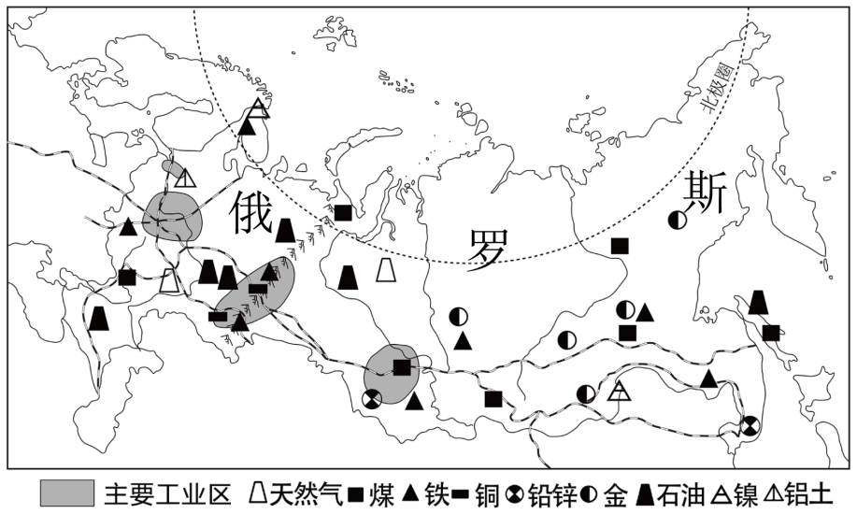
11．（1分）中国与俄罗斯贸易往来频繁。小明发现中国从俄罗斯订购的产品有（ ）
A．木材、石油 B．稻米、鳍鱼
C．天然橡胶咖啡 D．生活日用品
12．（1分）小明总结了俄罗斯工业分布的特点是（ ）
A．沿海分布 B．分布在矿产资源附近
C．沿河分布 D．都分布在欧洲部分
区域对比是区域学习的重要方法。读澳大利亚与巴西图，完成下面小题。
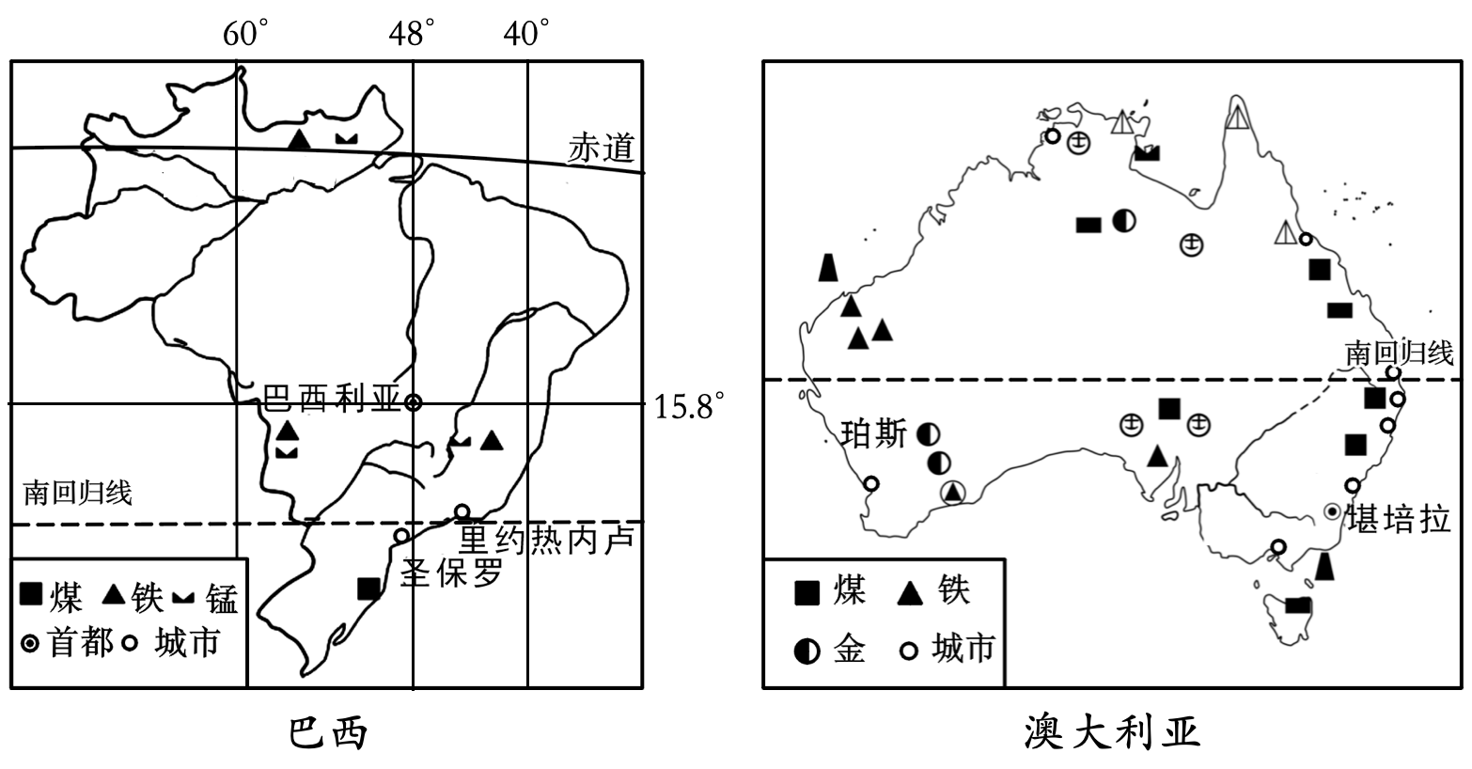
13．（1分）关于两国地理位置和自然环境特征共同点的叙述，正确的是（ ）
A．都濒临太平洋
B．都有南回归线穿过
C．地形都是南北纵列，分东、中、西三部分
D．都河网密布，河流流量大
14．（1分）关于两国人口和经济的叙述，不正确的是（ ）
A．两国的人口和城市均集中分布在东南沿海地区
B．两国都是世界上重要的铁矿石出口国
C．两国首都都不是本国最大的城市
D．两国均是所在大洲经济水平最高的发达国家
毛泽东主席曾写道：“我们中国是世界上最伟大的国家之一……在这个广大的领土之上，有广大的肥田沃地，给我们以衣食之源；……有很多的江河湖泽，给我们以舟楫和灌溉之利；有很长的海岸线，给我们以交通海外各民族的方便。”读资料，完成下面小题。
15．（1分）我国广大的领土（ ）
A．位于亚欧大陆西岸，西临太平洋
B．领土最东端和最北端都在黑龙江省
C．自北向南濒临南海、东海、黄海、渤海
D．陆地面积约960万平方千米，世界第二
16．（1分）下列对我国地理条件优越性的解释，正确的是（ ）
A．领土南北跨度大，以热带为主，衣食无忧
B．海陆兼备，有便利的陆上和海上交通条件
C．全国各地降水都比较丰富，多大江、大河
D．地形以平原为主，肥田沃土分布广泛
我国是统一和谐的中华民族大家庭，各民族都有自己独特的文化特色。图为我国某少数民族及其传统民居。据此完成下面小题。
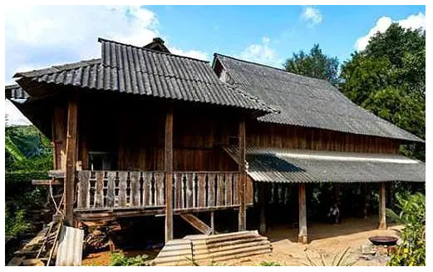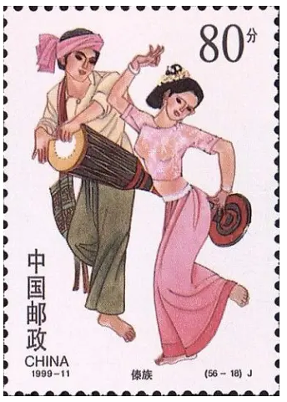
17．（1分） 我国民族的分布特点是（ ）
A．少数民族只分布在边疆地区
B．汉族主要分布在东部
C．各民族“大散居、小聚居、交错杂居”
D．各民族均匀分布
18．（1分） 图中的少数民族主要分布在（ ）
A．华北地区 B．东北地区 C．西北地区 D．西南地区
读我国长江黄河部分流域图，完成下面小题。
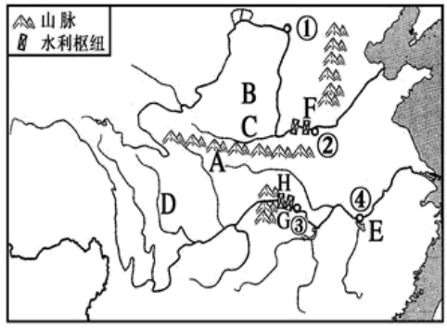
19．（1分）长江和黄河共同流经的地形区（ ）
A．青藏高原 B．柴达木盆地 C．内蒙古高原 D．四川盆地
20．（1分）关于长江、黄河流域问题及治理，正确的是（ ）
A．④河段植树种草，防治水土流失
B．“九曲黄河万里沙”表明③河段水土流失严重使得黄河泥沙含量大
C．治理黄河②处的问题要将生物措施和工程措施相结合
D．治理②处的问题关键还要加强中游的泥沙治理
21．（1分）2021年3月1日开始施行《中华人民共和国长江保护法》，修复长江的生态环境，应做好的工作是（ ）
A．兴建石油化工和煤化工项目 B．加大沿江水资源的保护力度
C．禁止船舶在长江干流上航行 D．实施围湖造田等重大民生工程
“东数西算”工程是我国一项重大战略布局项目。“东数西算”即东部沿海数据传移到西部内陆地区计算和储存，数据承接地运营时耗电量大。下图为我国启动建设的8个国家算力枢组示意图。据图文材料，完成下面小题。
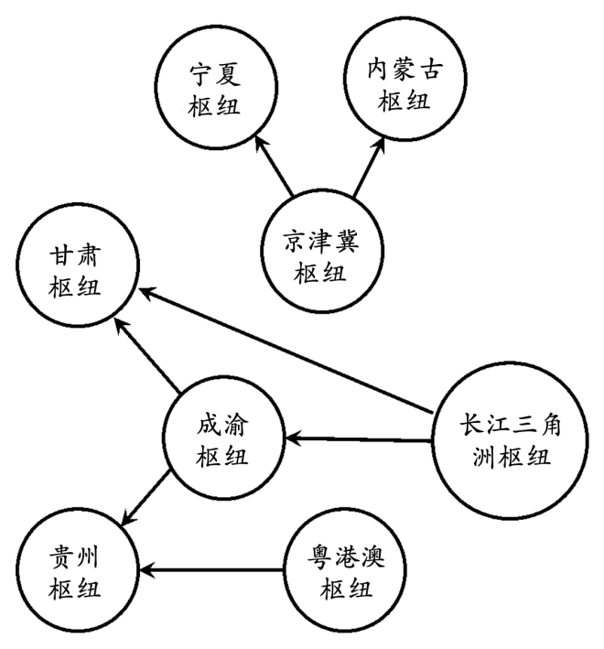
22．（1分）我国“东数”可以实现“西算”的主要原因是西部地区（ ）
A．气候适宜 B．环境优美 C．能源丰富 D．土地广阔
23．（1分）“东数西算”工程（ ）
A．将加快京津冀地区的能源开发
B．减少粤港澳大湾区的人口压力
C．能进一步发挥长江的运输功能
D．以数据为纽带促进区域协同发展
24．（1分）未来，西部大数据产业发展亟待解决的问题是（ ）
A．人才短缺 B．交通不便 C．资金不足 D．产业雷同
“黑灯工厂”指的是从原材料到最终成品的加工、运输、检测，无需人工操作，可以关闭工厂作业区的灯光，完全交给机器进行。读“我国珠江三角洲和港、澳、台地区分布示意图”。据此，完成下面小题。
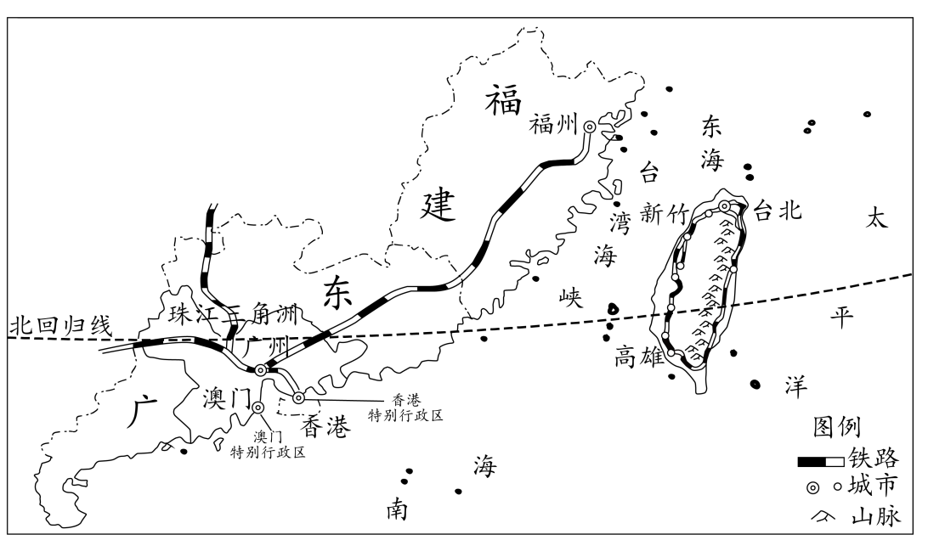
25．（1分）在广东推广普及“黑灯工厂”，依靠的是（ ）
A．交通便利 B．科技创新 C．矿产丰富 D．人口稠密
26．（1分）下列关于我国宝岛台湾的叙述，不正确的是（ ）
A．台湾岛是我国第一大岛屿
B．新竹是台湾的高新技术产业园区
C．农产品主要分布在东部沿海
D．台湾的经济特点与日本类似
27．（1分）下列有关港、澳地区的叙述，错误的是（ ）
A．香港和澳门分别位于珠江口的东、西两侧
B．香港和澳门都是地狭人稠的特别行政区
C．港、澳的发展离不开与祖国内地的合作
D．港、澳都是世界金融中心，经济支柱都是博彩业
海南省三沙市是我国纬度最低的地级市，驻地在永兴岛。下图为“永兴岛位置意图”，据此完成下面小题。
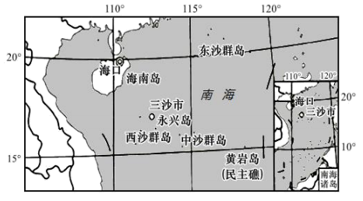
28．（1分） 海南省的简称是（ ）
A．粤 B．台 C．琼 D．闽
29．（1分） 永兴岛所属的海域是（ ）
A．南海 B．渤海 C．东海 D．黄海
30．（1分）图中与我国既陆上相邻又隔海相望的国家是（ ）
A．朝鲜 B．泰国 C．老挝 D．越南
二、非选择题(共6题；共12分)
31．（2分）为什么每天日出又日落？为什么燕子飞走又飞回？要回答这些问题，就得研究地球的运动。阅读图文材料，帮助菲菲完成下列探究活动内容。
探究活动一：地球的自转及现象
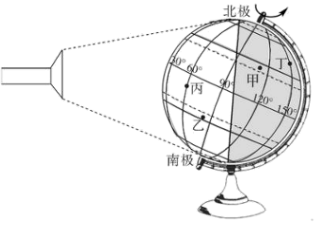
（1）（1分）演示地球自转，菲菲拨动地球仪的方向是 。判断甲、乙、丙、丁四地中，此时时间最早的地点 。
（2）（1分）探究二：地球公转运动及现象
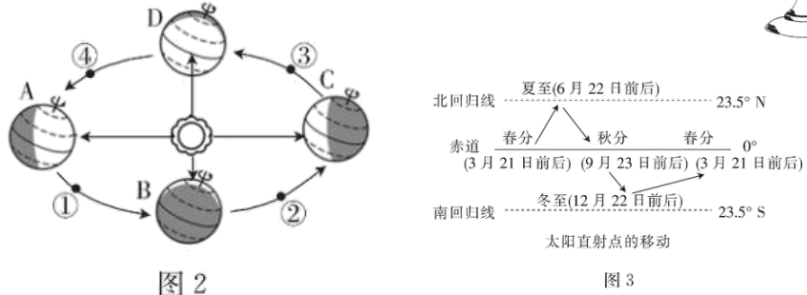
神舟十六号飞船将于2023年5月下旬发射。判断神舟十六号载人飞船发射时，地球运行到图2中①～④四处中的 ，我们家乡楚雄的昼夜状况 。
（3）（1分）结合图3，判断神舟十六号载人飞船发射当天至夏至日时太阳直射点向 移动。此段时间，南极会出现 现象。
32．（2分）阅读图文材料，完成下列问题。
材料一：猴面包树是非洲大地的一宝，树干高约20米左右。粗大的树干中储存着大量水分，耐旱力较强，湿热条件下生长较差，它的果实帮助非洲居民度过饥荒时期。
材料二：乞力马扎罗山海拔5895米，是非洲最高点。山顶终年满布冰雪，但冰川消融现象非常严重，预测可能在2040年完全融化。
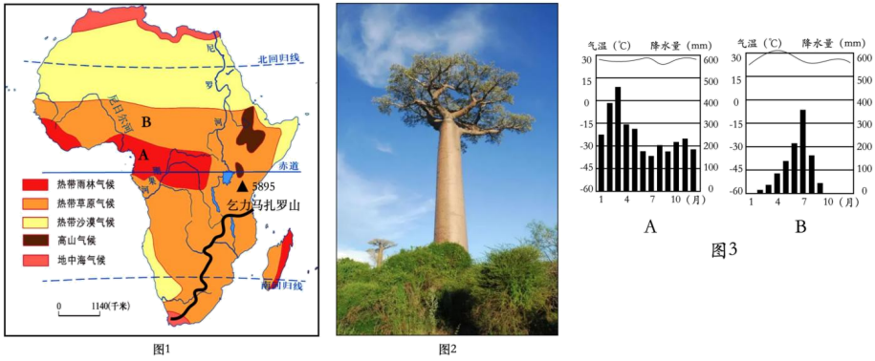
（1）（1分）A地属于 气候，人口 （稠密/稀疏）。
（2）（1分）根据材料一和图3，AB两地中更适合猴面包树生长的是 地。
（3）（1分）非洲最高峰 山位于赤道附近，却山顶终年积雪，主要的影响因素是 。该山峰冰川严重消融的主要原因是 。
33．（2分）下图分别示意南亚、东南亚简图，据此完成下列问题。
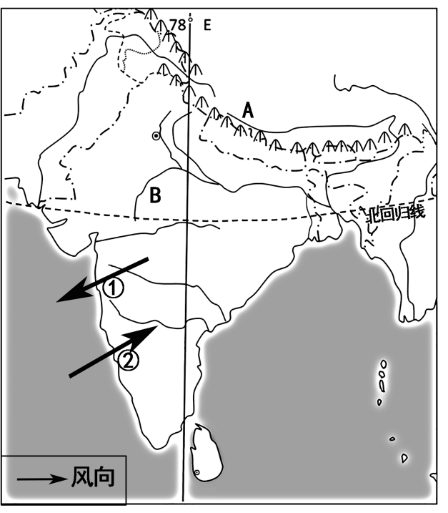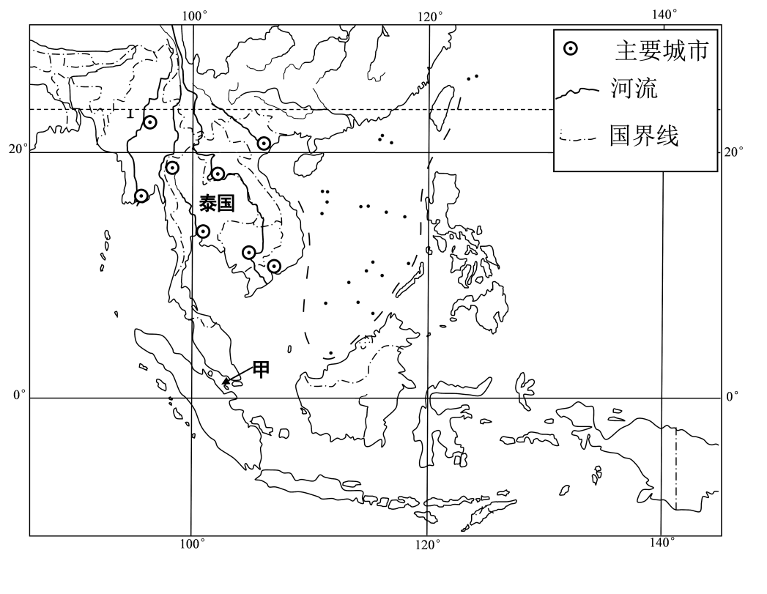
（1）（1分）左图中A山脉是 。
（2）（1分）左图所示区域的降水主要受 （填“①”或“②”）所示季风的影响，该季风具有不稳定性，容易发生 灾害。
（3）（1分）右图中甲处是世界著名的 海峡，沟通了印度洋和 洋。
（4）（1分）右图中泰国位于 半岛上。
（5）（1分）东南亚成为中国居民出国旅游热点地区，从地理位置和旅游资源两方面分析其原因 。
34．（2分）【粮食安全是保障】
我国东北地区是世界黑土分布区之一，是保障我国粮食安全的“压舱石”。图左意世界黑土分布，图右东北地区简图，读图回答问题。
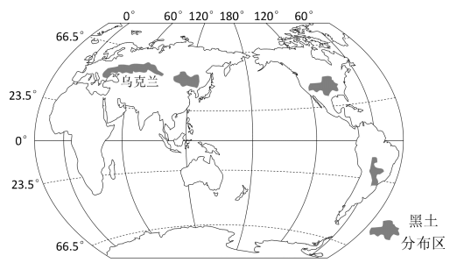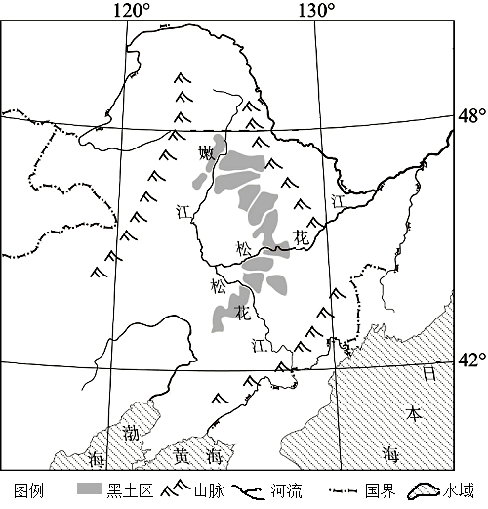
（1）（1分）世界黑土分布区主要位于地球五带中的 带，这里植被茂盛，冬季寒冷漫长，有机质不易分解，逐渐形成黑土。热带雨林地区不能形成黑土，主要是该区
，植物有机质分解快，黑土（养分）不易积累。
（2）（1分）东北地区是我国粮食保障区，其耕地类型多属于 ，该区种植粮食作物的有利条件有： （至少写2点）。
（3）（1分）“耕地减少，土地污染，土壤肥力下降，旱涝灾害．”等问题影响着我国农业生产。目前我国粮食安全问题不容乐观，应采取哪些措施保障粮食安全？ （写1点即可）。
35．（2分）暑假期间，广州中学生小明到北京、乌鲁木齐和拉萨旅行，感受我国地理环境的区域差异，并沿途写有日记。读此次旅行路线图，完成小明同学部分日记中的空白。
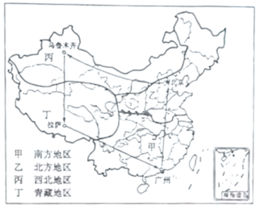
（1）（1分）7月11日：我走出北京西客站，感觉北京和广州一样炎热，这验证了我国夏季气温的分布特点： 。我参观了北京大学和国家图书馆，并了解到北京有百余所高等院校和诸多文化场所，这体现了北京是我国的 中心。
（2）（1分）7月14日：我在北京开往乌鲁木齐的火车上，观察到沿途的植被由森林到草原再到荒漠的显著变化，这种变化的主要原因是 。
（3）（1分）7月16日：在乌鲁木齐，我发现洗好的衣服很快被晾干，这反映出新疆突出的地理环境特征是 ，该特征形成的主要影响因素是 和 。
（4）（1分）7月20日：在西藏，我见到了当地的传统民居——碉房，该建筑窗户较小，墙体较厚实，这反映出当地气候特点是 。
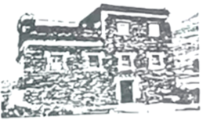
36．（2分）云南气候适宜，盛产鲜花，中国约70%的商品鲜花出自昆明斗南花市，全球约1/3的商业观赏花卉来自云南。读云南省地形图，回答下列问题。
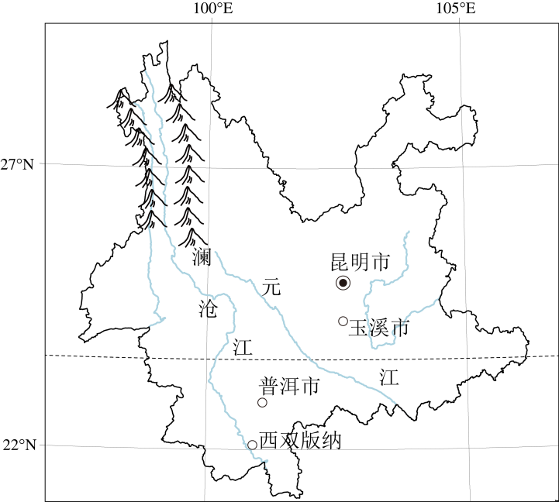
（1）（1分）云南省位于我国 （填方位）地区，生物资源丰富。
（2）（1分）结合材料完成思路图。
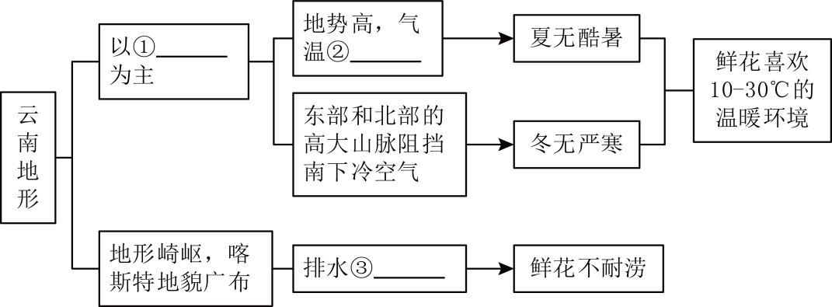
① ② ③
（3）（1分）为庆祝祖国母亲的生日，有2万枝鲜花要运往北京天安门，最适宜的运输方式是 ，选择该运输方式的原因是 。
以上内容仅为本文档的试下载部分，为可阅读页数的一半内容。如要下载或阅读全文，请访问：https://d.book118.com/808005006022006040

